1.        1) 754 single-precision 설명에서 S,E,M의 bit수(1, 8, 23)를 쓰고 32bit임을 써야 정답  
           S, E, M의 bit 수 틀릴경우 -1  
           bit packing이 틀릴경우 -1 (S,E,M의 위치)  
           block diagram에서 adder, shifter, 0's detecter 등이 적합하게 있어야함. (또는 이를 위한 작은 모듈이 있을 경우에도 OK)

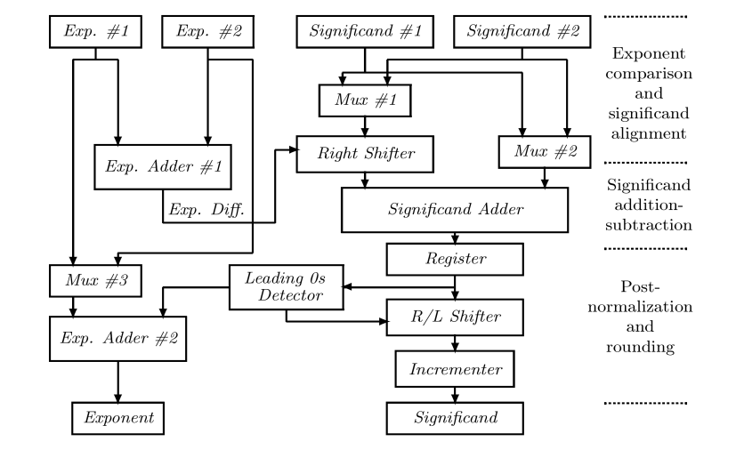  
        2) 필요한 모듈이나 계산이 구현 되어 있어야 함(없을 경우 필요한 계산량에 따라 감점)  
        곱셈기 구현 없이 \* 사용한 경우 -2     
                다 맞는데 non-synthesizable -2  
                   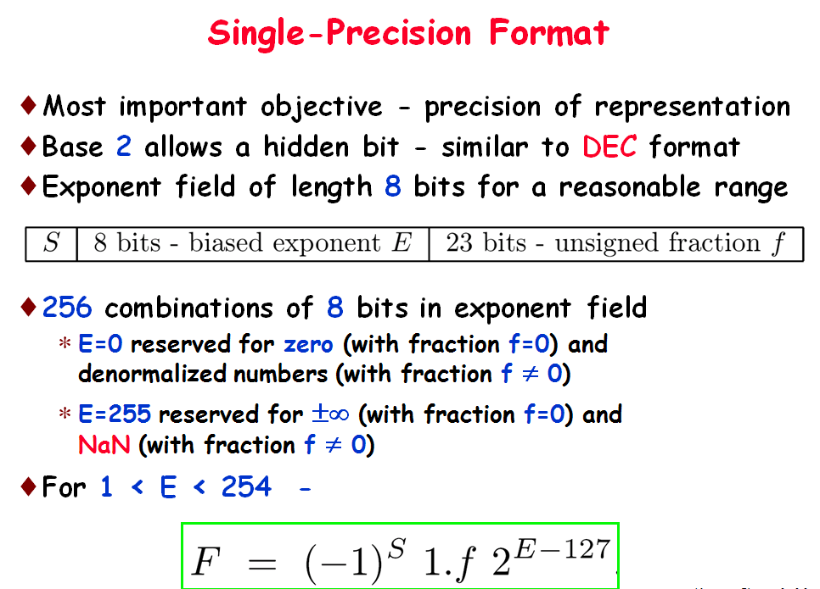  
2.        정답은 강의 자료 기준으로 채점  
        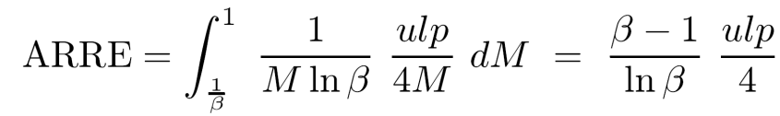  
3.        graph 4점  
        level, fanout, writing 확인에 대한 설명이나 표시 각각 2점  
4.   
가. 24bit연산=> Radix-4 booth 사용하여 product 개수를 줄인 결과를  
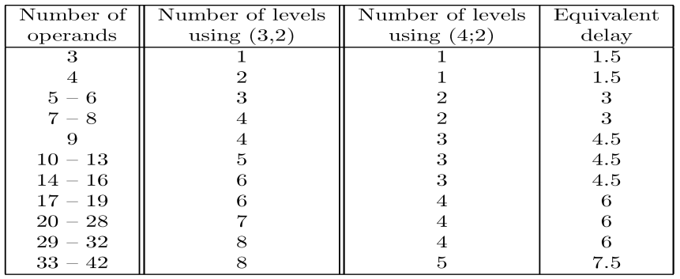  
사용하여 (1) 5level (2) 3 level (3) 비교 결과  
를 쓰셨으면 15점  
  
가. 항목을 적용시키지 않아 많은 프로덕트로 줄였을 경우 8점  
  
그 외 자잘한 계산 실수로 5,3level 등이 나오지 않으면 정도에 따라1~3점 감점 입니다.

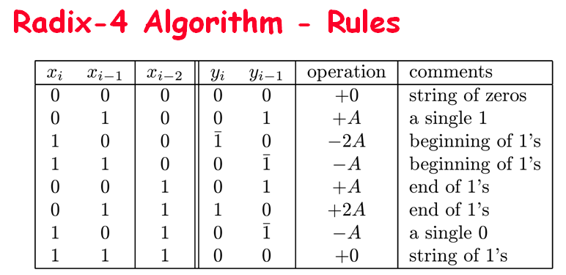

5. (1) 얼마나 자세히 block diagram을 그리고 설명 했느냐에 따라 쓰시면 7점 이상은 드렸습니다.  
(2) register를 추가하여 pipeline을 구현하는 내용을 쓰시면 10점 완전 다른 내용이면 5점 어느정도 맞게 쓰셨으면 중간 값을 드렸습니다.  
(3) Verilog 코드 구현한 정도에 따라 드렸습니다.

6. (1),(2) ppt에 나온 arbitration 내용을 맞게 쓰시면 됩니다.  
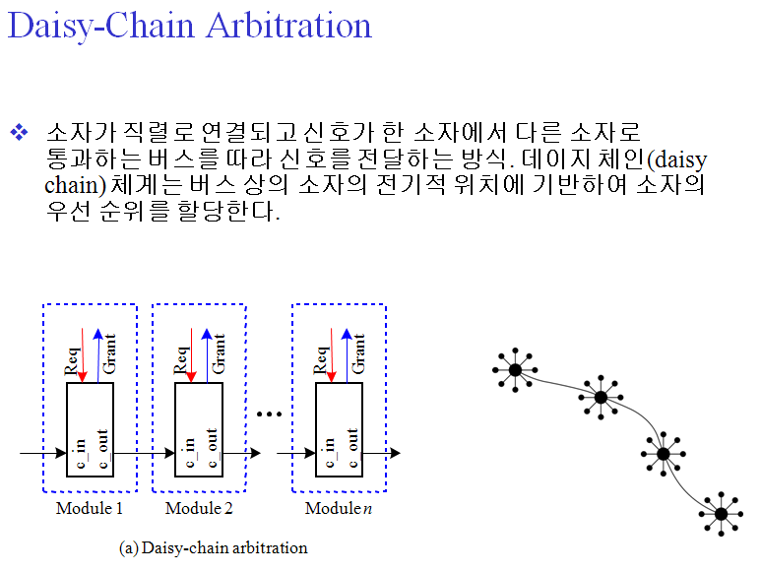

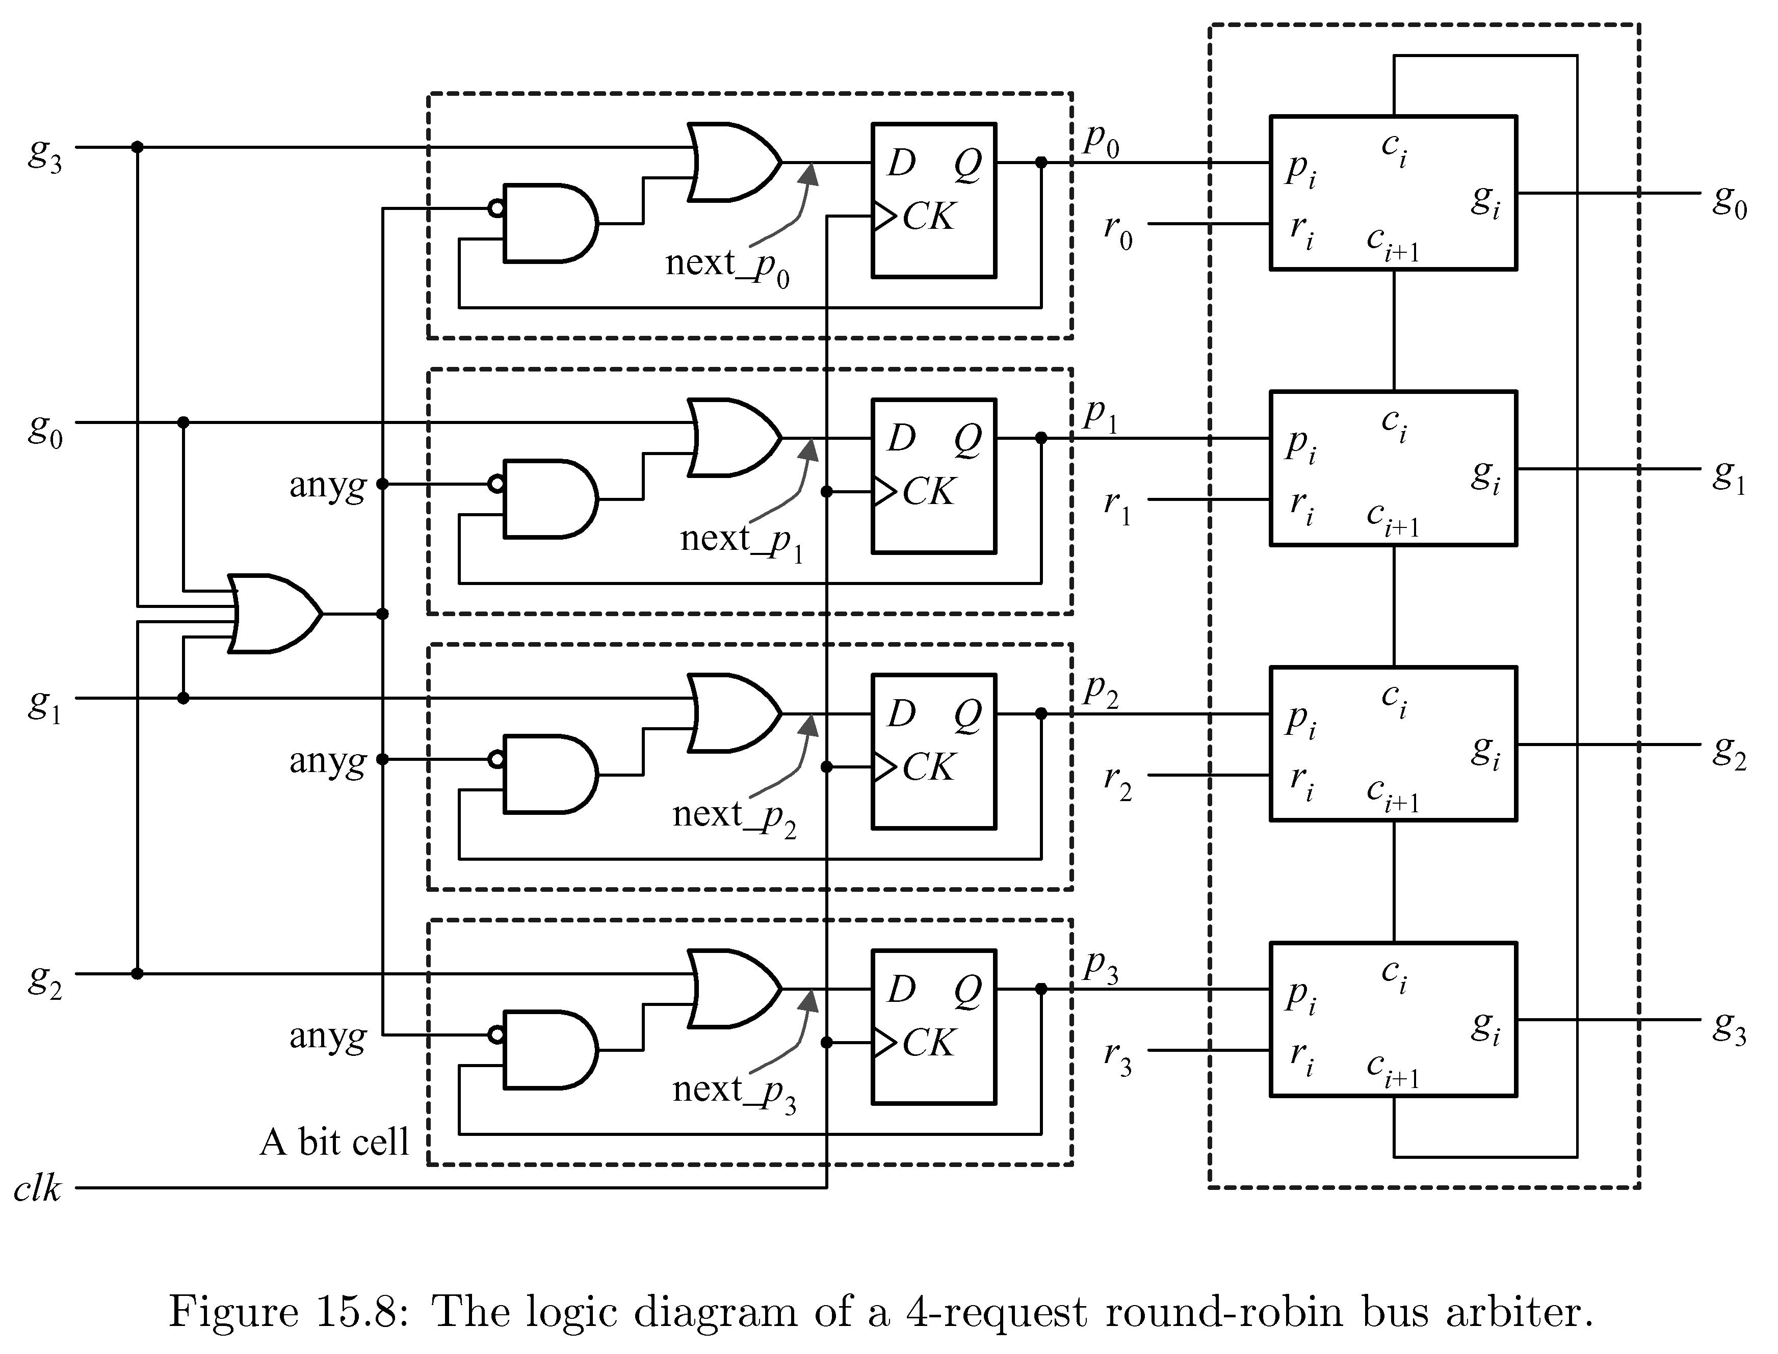  
7.        불필요한 signal 선언이나 반복되는 계산은 생략 가능  
        signal의 bit수, Cnt계산을 위한 parameter등을 잘 못 적는 등의 사소한 실수는 -1  
        구해야 하는 out을 빼먹거나 틀릴 경우 -2  
        in/out 구분 못할 경우      -2  
        state transition이나   
                 Cnt계산을 잘 못 할 경우           각각 -2점  
        (다 맞는데 non-synthesizable 할 경우 -3)

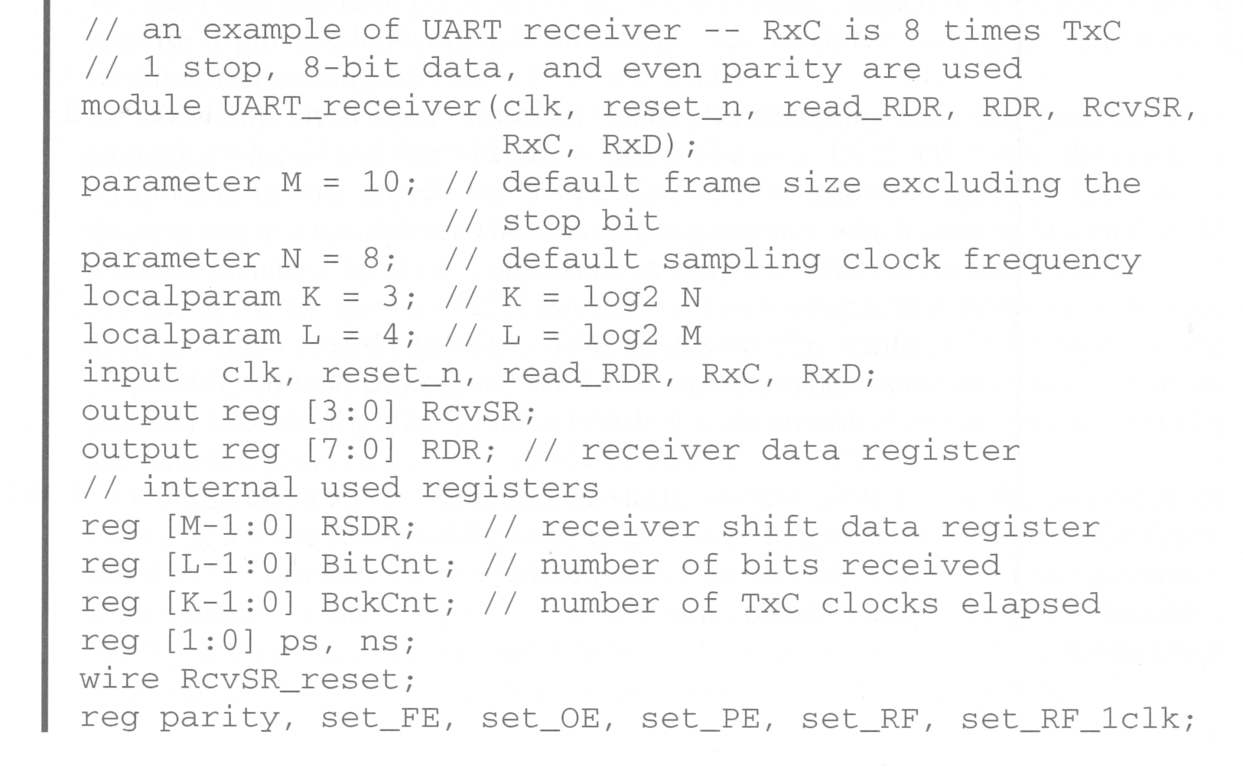

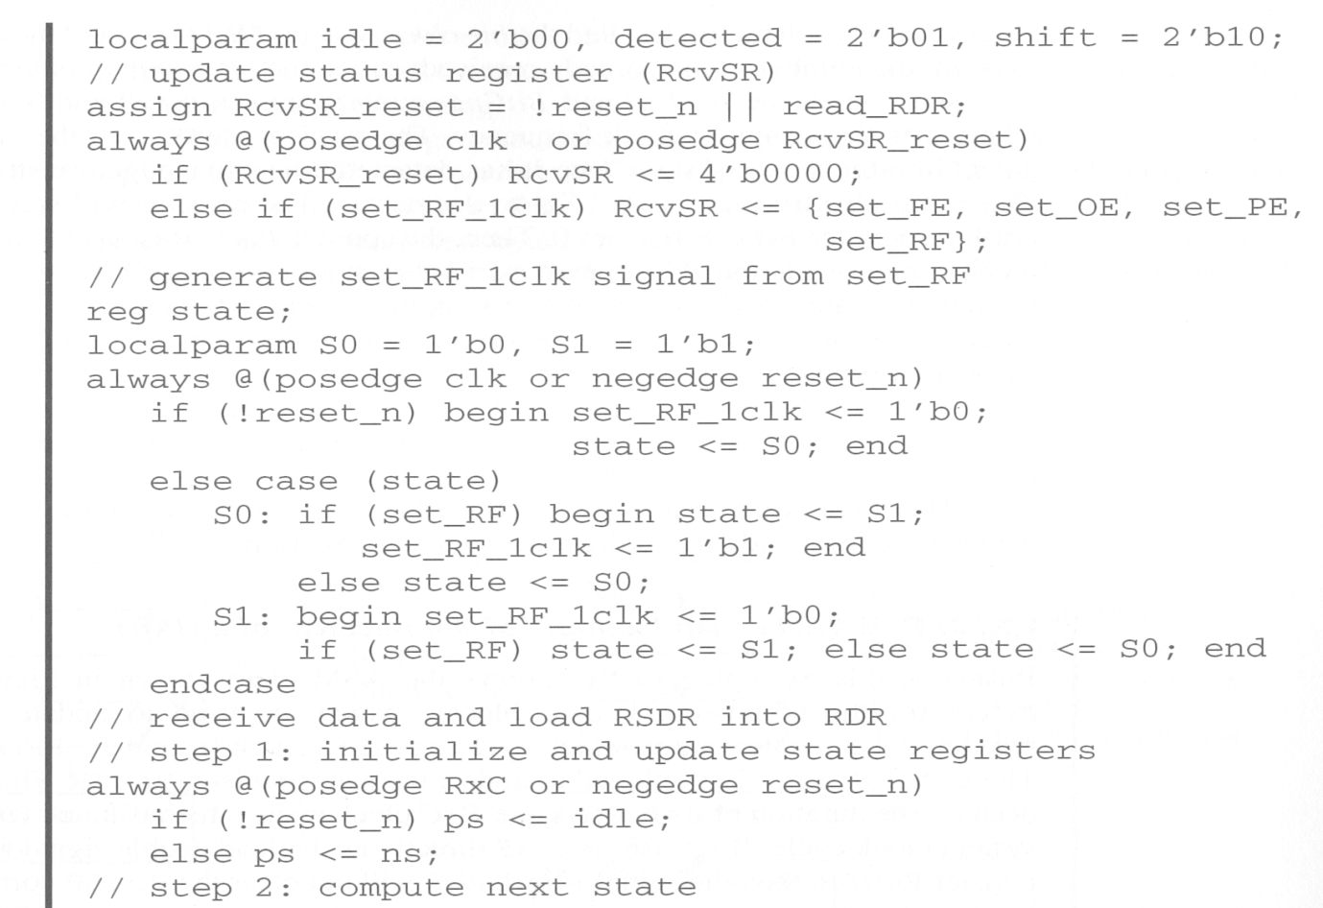

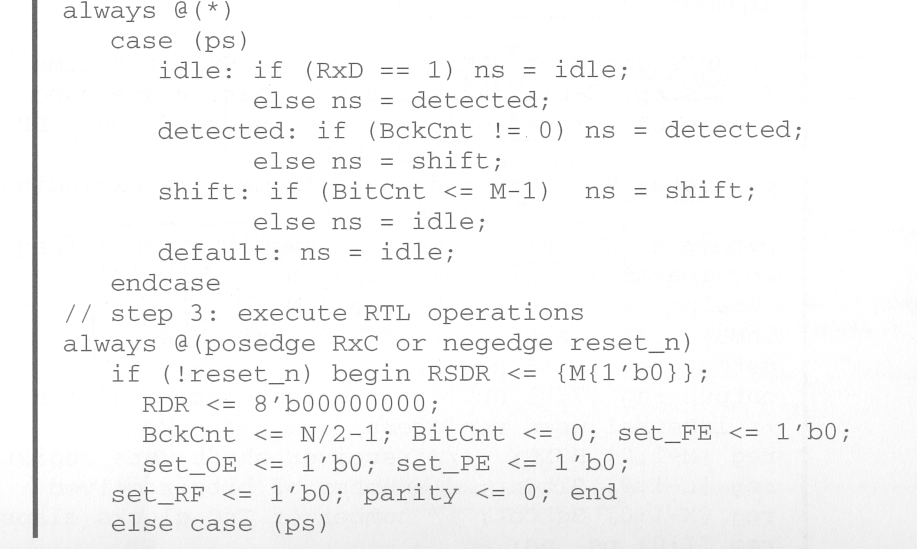

8. decoding stage 와 exe stage(2번의 경우)microinstruction을 설명하지 않은 경우 각각 -2점 입니다.  
ASM chart의 비중은 8점이며 fetch 단계는 2점을 차지하고 decode나 exe  stage에 대한 신호중 빠진 것이 있으면 각각 -1점 입니다.

not

c

wr

c